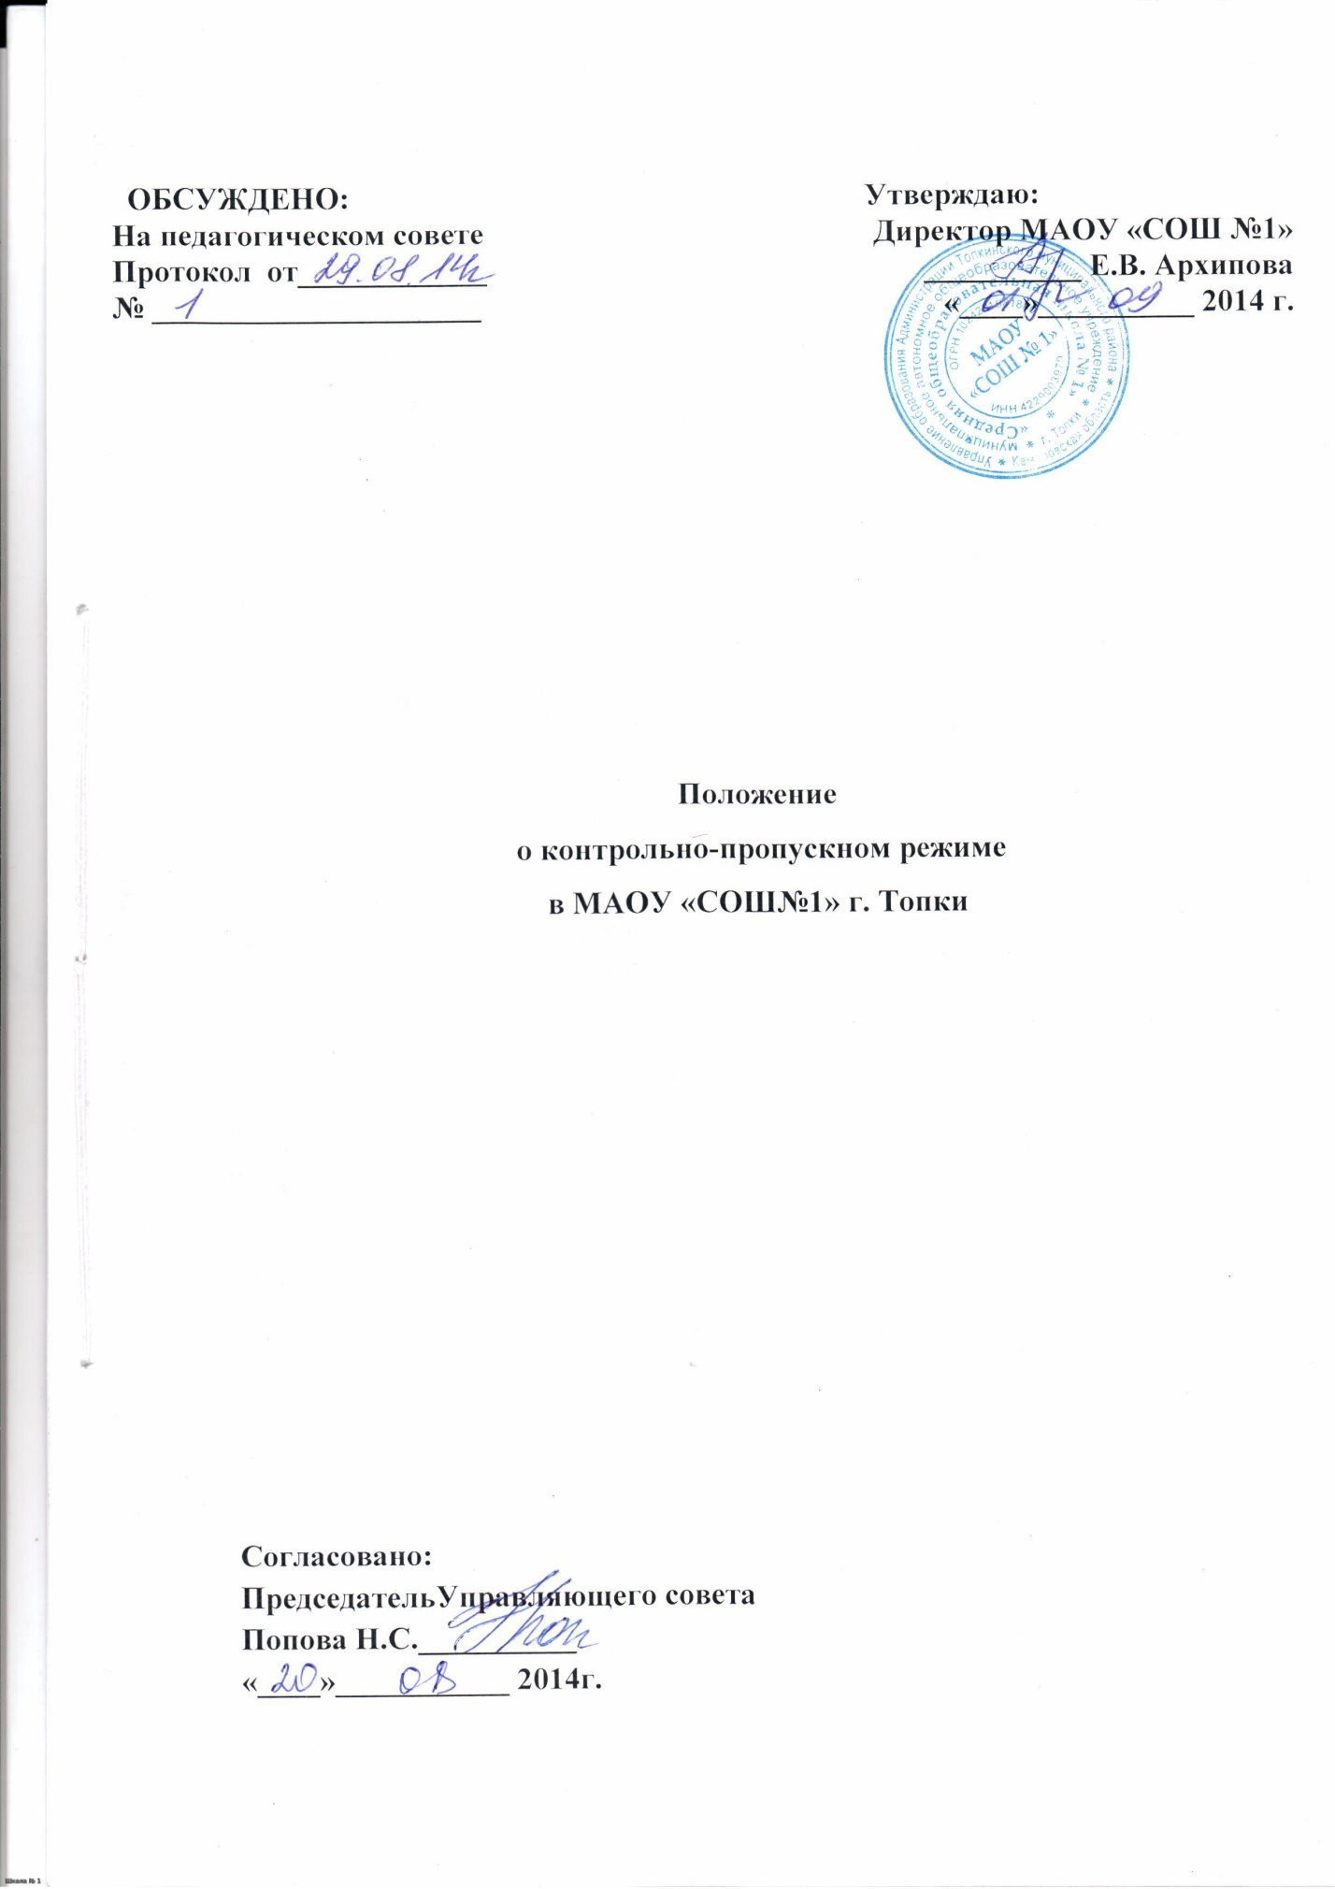

1.Общие положения

- Настоящее положение разработано в соответствии с Федеральным законом «О противодействии терроризму» № 35ФЗ, принятым Государственной Думой РФ 26.02.2012г., Типовой инструкцией по организации охраны и обеспечению безопасности учреждений образования Кемеровской области, введенной в действие в сентябре 2009г.
- Положение определяет организацию контрольно-пропускного режима в школе.
- Контрольно- пропускной режим в школе вводится в целях обеспечения безопасности учащихся, персонала школы, сохранности имущества, предупреждения террористических актов.
- Ответственность за осуществление контрольно-пропускного режима в школе возлагается на вахтера-гардеробщика, сторожа, а также может быть возложена на сотрудника охранного предприятия (охранника) в случае заключения школой договора с охранным предприятием с содержанием его за счет добровольных родительских взносов.
- Контроль за соблюдением контрольно-пропускного режима возлагается на заместителя директора по безопасности образовательного процесса, дежурного администратора, дежурного учителя согласно их должностным обязанностям.
- Настоящее Положение вводится как документ, обязательный для исполнения всеми участниками образовательных отношений, посетителями.

2. Порядок осуществления контрольно - пропускного режима
- Учащиеся обязаны прибыть в школу не позднеее, чем за 5 минут до начала занятий.
- График подвоза учащихся из подвозимых территорий должен обеспечить подвоз учащихся не позднее, чем за 10 мин. до начала занятий.
- Члены кружков, секций, других групп для проведения внеклассных внеурочных мероприятий допускаются в школу в соответствии с расписанием занятий.
- При проведении родительских собраний, праздничных мероприятий в классе классные руководители должны письменно уведомить вахтера, сторожа (охранника) о проведении мероприятия и согласовании его с администрацией школы.
- Учителя обязаны прибыть в школу не позднее, чем за 20 мин. до начала занятий, дежурный учитель и дежурный администратор – в 7ч.30 мин.
- Родители (законные представители) для встречи с учителем или администрацией школы должны предварительно согласовать время своего посещения. Учитель обязан предупредить вахтера, сторожа (охранника) о визите родителей (законных представителей). Родители (законные представители) обязаны при входе предъявить пропуск, а также назвать фамилию, имя, отчество учителя или администратора, к которому они направляются. Вахтер, сторож (охранник) обязан сделать запись в Журнале учета посетителей.
- Родители, пришедшие встречать своих детей по окончании уроков, предъявляют пропуск и ожидают их на первом этаже в вестибюле школы
- Родители, пришедшие проводить ребенка к началу занятий, предъявляют пропуск и
- провожают ребенка не далее лестницы 1 этажа.
- Лица, не связанные с образовательным процессом, посещающие школу по служебной необходимости, пропускаются по предъявлении документа, удостоверяющего личность (паспорт), предварительно сообщив по телефону 2-30-42 (приемная) цель своего визита. В журнале учета посетителей делается соответствующая запись.
- Должностные лица, прибывшие с проверкой, пропускаются по предъявлении документа, удостоверяющего личность с уведомлением администрации.
- Запрещается осуществлять пропуск лиц с признаками алкогольного или наркотического опьянения, а также с неадекватным поведением.
- Ввоз (внос) или вывоз (вынос) имущества школы осуществляется только с разрешения материально - ответственного лица (заместителя директора по АХЧ) или директора школы.
- В случае возникновения конфликтных ситуаций, связанных с допуском посетителей в здание школы дежурный вахтер-гардеробщик, сторож или охранник ставит в известность дежурного администратора или заместителя директора по безопасности образовательного процесса.
- В случае ситуации, угрожающей жизни и здоровью учащихся, персонала школы, дежурный вахтер-гардеробщик, сторож (охранник) использует кнопку тревожной сигнализации.
- Запрещается въезд на территорию школы автотранспорта, за исключением школьного автобуса, транспорта, обеспечивающего функционирование школы. Список транспорта, которому разрешен въезд на территорию школы, имеется на посту вахтера-гардеробщика.
- Вахтер-гардеробщик (охранник) открывает и закрывает въездные ворота.

3. Ответственность за нарушение контрольно-пропускного режима

3.1. По каждому случаю нарушения приказов, распоряжений по обеспечению контрольно - пропускного режима школы по поручению директора школы проводится служебное расследование.
3.2. О нарушениях, граничащих с совершением уголовно-наказуемых деяний, сообщается в органы внутренних дел для принятия соответствующих мер.
3.3. Лицо, совершившее противоправное действие может быть задержано вахтером-гардеробщиком, сторожем (охранником) или дежурным администратором до прибытия представителей полиции.

